**ОТЧЕТ**

**о выполнении лабораторной работы №3**

**Дисциплина «МДК 03.01 Моделирование и анализ программного обеспечения»**

**Тема: «Обратное проектирование алгоритма»**

**Специальность: 09.02.07 Информационные системы и программирование**

**Квалификация: Специалист по информационным системам**

Выполнил: Дорофеев Д.Д.

Студент группы: ИС50-2-20

Проверил:

Преподаватель: Кретова Е.М.

Дата: «___» _________ 2022 г.

Оценка: ________________

**Теоретические сведения**

**Дизассемблирование** – это формирование из исполняемого кода программы кода на языке ассемблера.

**Прямым проектированием** называется процесс генерации физической схемы БД из логической модели. При генерации физической схемы ERwin включает триггеры ссылочной целостности, хранимые процедуры, индексы, ограничения и другие возможности, доступные при определении таблиц в выбранной СУБД.

**Обратным проектированием** называется процесс генерации логической модели из физической БД. Обратное проектирование позволяет конвертировать БД из одной СУБД в другую. После создания логической модели БД путем обратного проектирования можно переключиться на другой сервер и произвести прямое проектирование. Кроме режима прямого и обратного проектирования программа обеспечивает синхронизацию между логической моделью и системным каталогом СУБД на протяжении всего жизненного цикла создания ИС.

**Диаграммы потоков данных** (Data Flow Diagrams — DFD) представляют собой иерархию функциональных процессов, связанных потоками данных. Цель такого представления — продемонстрировать, как каждый процесс преобразует свои входные данные в выходные, а также выявить отношения между этими процессами.

**Поток данных** определяет информацию, передаваемую через некоторое соединение от источника к приемнику. Реальный поток данных может быть информацией, передаваемой по кабелю между двумя устройствами, пересылаемыми по почте письмами, магнитными лентами или дискетами, переносимыми с одного компьютера на другой и т.д. Поток данных на диаграмме изображается линией, оканчивающейся стрелкой, которая показывает направление потока. Каждый поток данных имеет имя, отражающее его содержание.

**Порядок выполнения работы**

**Задание:** Реализовать прямое проектирование в архитектуре «файл-сервер» Access. Изменить структуру БД и осуществить обратное проектирование. Реализовать прямое проектирование в архитектуре «клиент-сервер» (MS SQL Server), сгенерировать SQL – код создания базы данных на основе физической модели данных.

1. *Этап прямого проектирования в архитектуре «файл-сервер».* Создаем следующую модель данных в ERWin

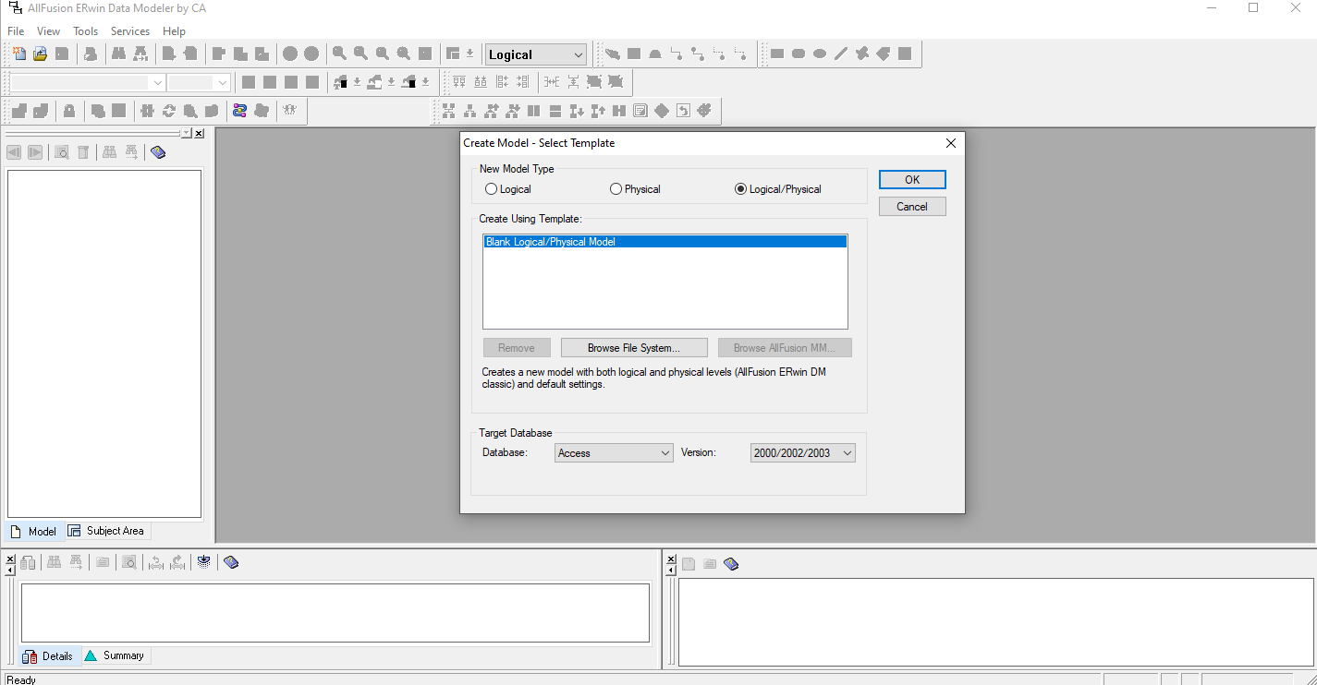

Рисунок 1 – Настройки

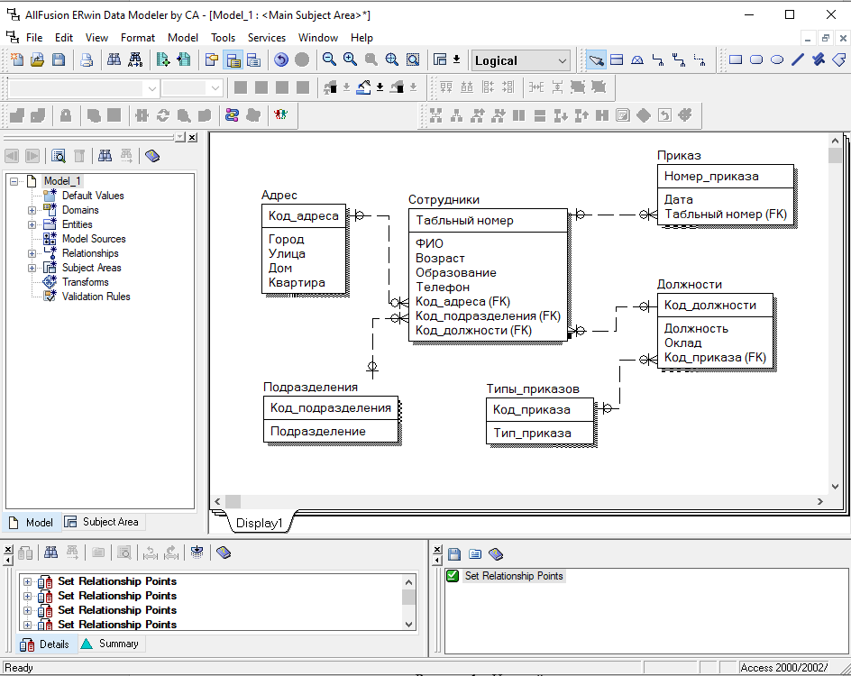

Рисунок 2 – Логическая модель

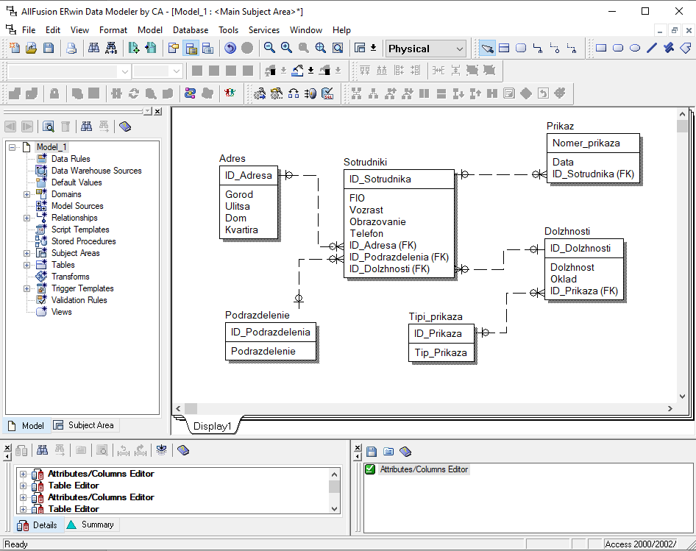

Рисунок 3 – Физическая модель

1. Открываем физическую модель ИС и выбираем Access в качестве нужного типа СУБД, после чего типы данных в физической модели изменятся, так как по умолчанию она может быть настроена на другую СУБД.

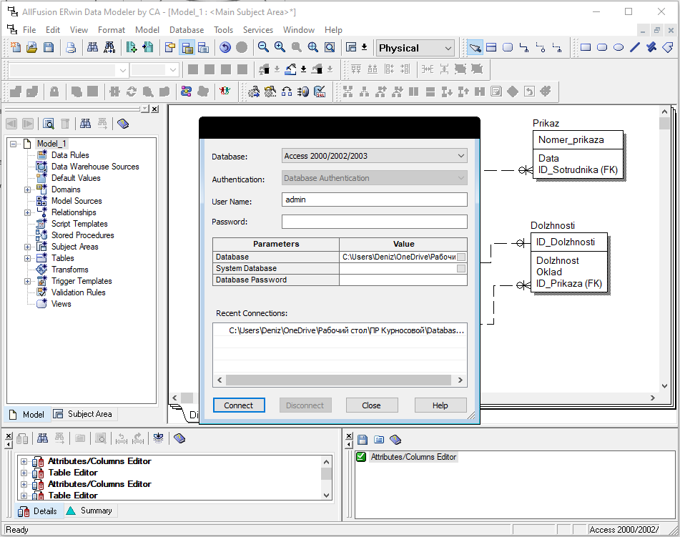

Рисунок 4 – Выбор БД Access

Создайте пустую базу данных MS Access с любым именем. По умолчанию будем использовать имя «db1.mdb»

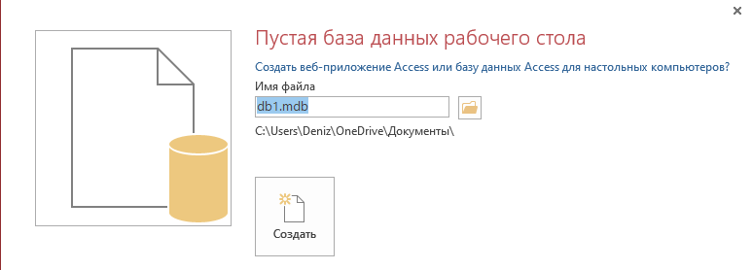

Рисунок 5 – Создание пустой бд в MS Access

Заполним необходимые поля по примеру, приведенному ниже:

User Name: Admin

Password: <Оставить пустым>

DataBase: <Нажатием на кнопку «Browse» укажите базу данных «db1.mdb»>

System Database: <Оставить пустым>

Database Password: <Оставить пустым>

После заполнения полей необходимо нажать на кнопку «Connect». Если окно «Access Connection» исчезло, значит, ERwin подключился к Вашей базе данных. Чтобы убедиться в том, что ERwin был подключен к базе данных, необходимо выбрать пункт меню «DataBase» -> «DataBase Connection». В появившемся диалоговом окне Access Connection кнопка «Connect» будет не активна

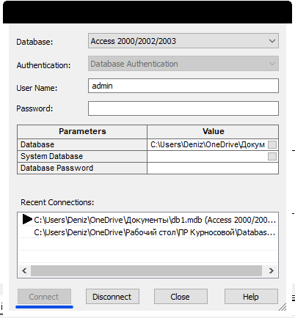

Рисунок 6 – Подключение к СУБД Access

1. Далее в меню выбираем Tools/ Forward Engineer/Shema Generation. В открывшемся окне на вкладке Options в пункте Index поставили галочки напротив пунктов Primary Key и Foreign Key, отвечающих за генерацию первичных и внешних ключей.

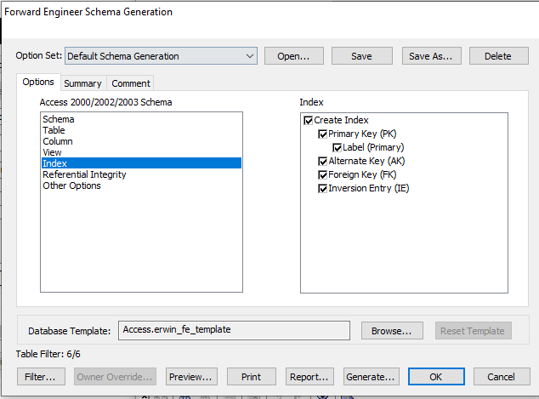

Рисунок 8 – Установки по генерации схемы для базы данных Access

1. После завершения операции по переносу физической модели в Access заходим в полученную базу данных и проверяем результат.

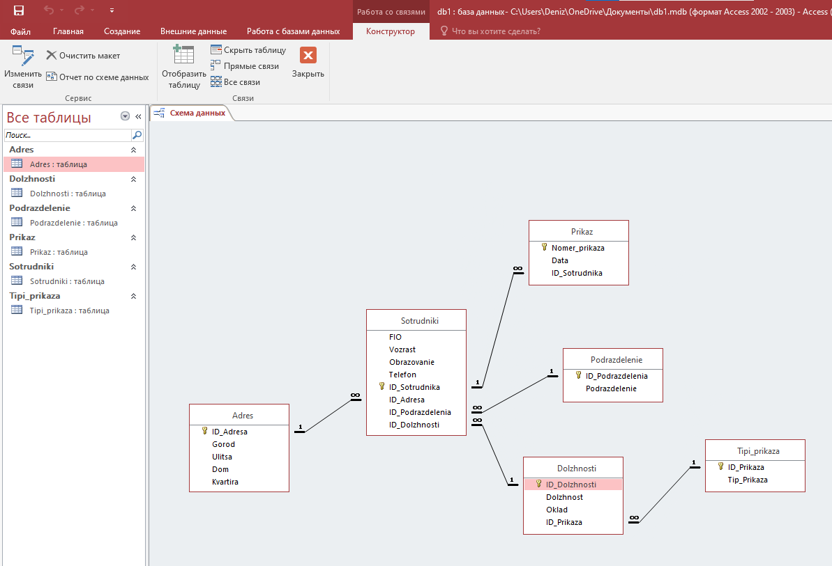

Рисунок 9 – Схема данных в Access

1. *Этап обратного проектирования.* В базе данных Access в таблице Адрес добавили поле e-mail и сохранили изменения. Далее зашли в Erwin и в меню выбрали Tools/ Reverse Engineer. В открывшемся окне выбрали тип новой модели - физическая, и СУБД из которой будем импортироваться физическая модель – Access.

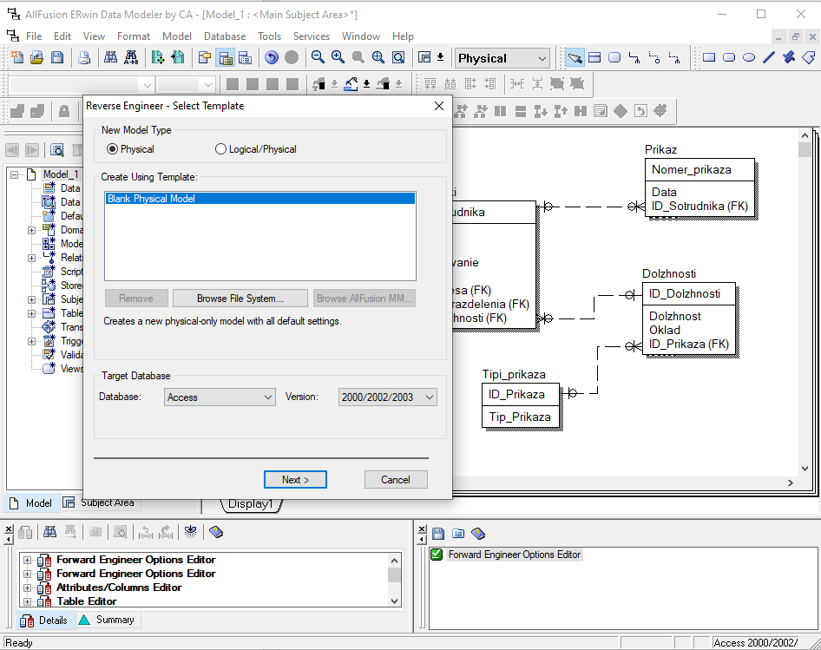

Рисунок 10 – Установки обратного проектирования

1. Далее настраиваем параметры проектирования. Подключение к Access аналогично режиму прямого проектирования.

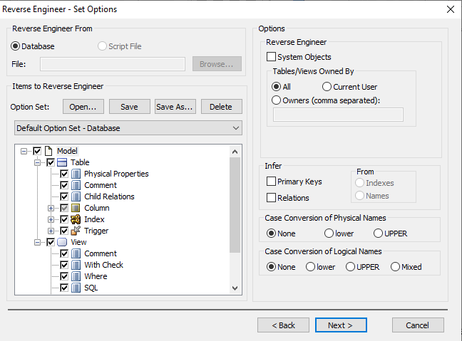

Рисунок 11 – Установки по генерированию схемы для Erwin

1. Получаем физическую модель.

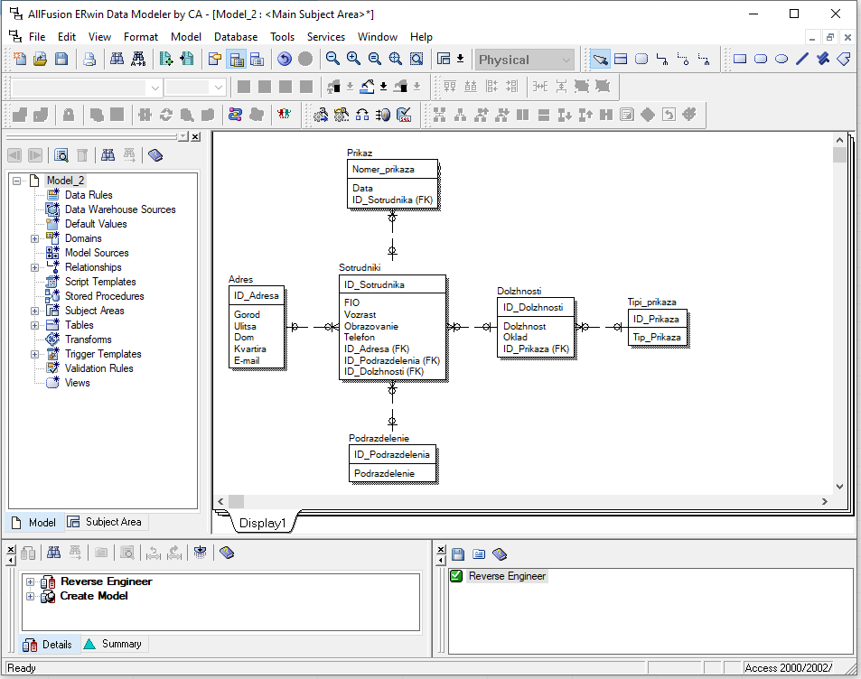

Рисунок 12 – Физическая модель, полученная из БД Access

1. *Этап проектирования БД для архитектуры “клиент-сервер”.* Проделываем действия, как и для варианта с подключением к Access, а также сохраняем SQL-запрос на создание БД. В среде Erwin открыли физическую модель ИС, изменили тип СУБД на Microsoft SQL Server, в меню выбрали Tools/ Forward Engineer/Shema Generation.

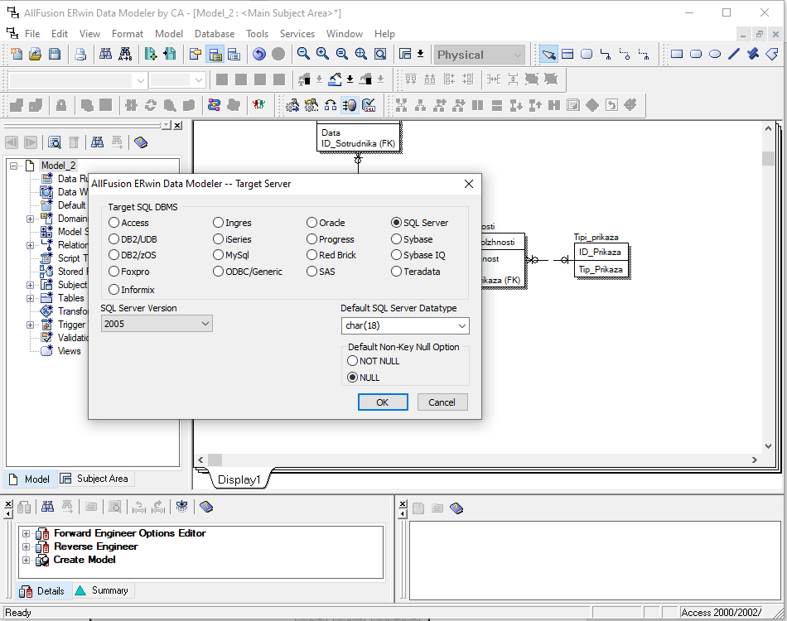

Рисунок 13 – Изменение типа СУБД

1. В открывшемся окне на вкладке Options в пункте Index поставили галочки напротив пунктов Primary Key и Foreign Key, отвечающих за генерацию первичных и внешних ключей. Нажали кнопку Preview.

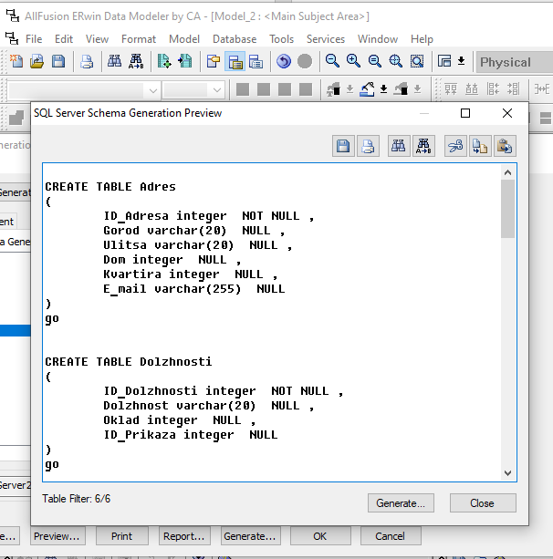

Рисунок 14 – Генерация SQL-кода для MS SQL